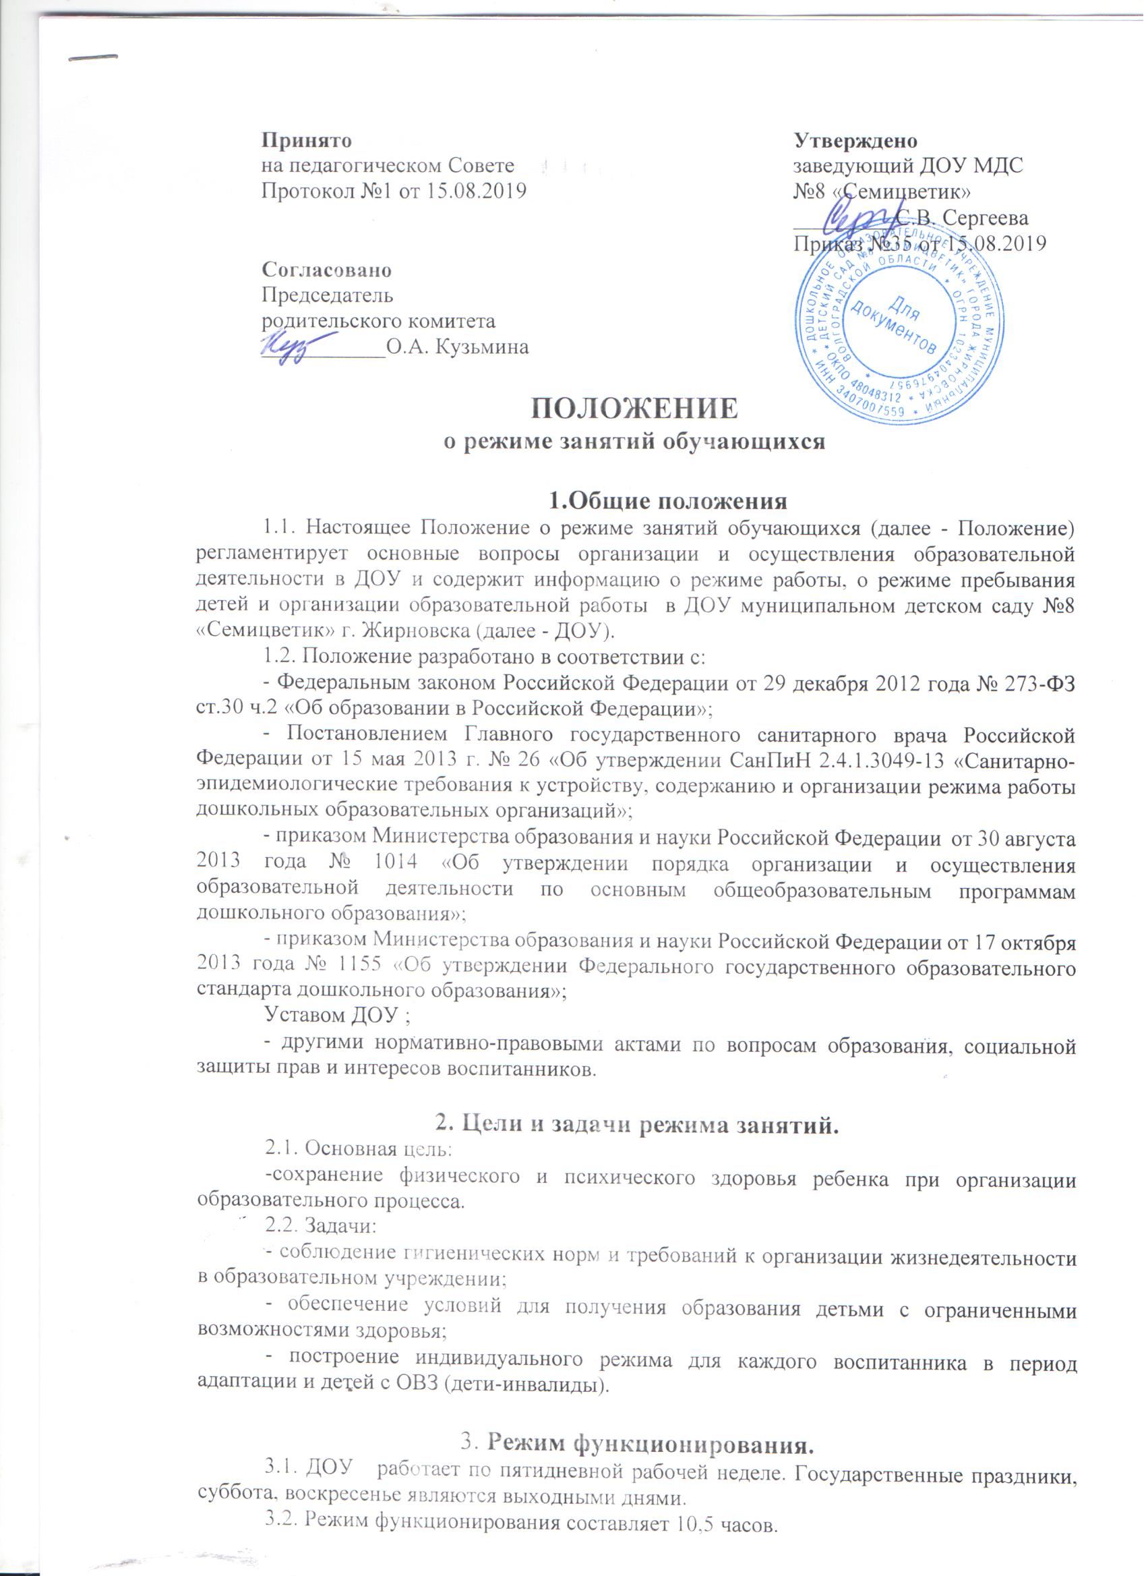

График работы с 7.00 до 17.30

4. Организация режима занятий.
4.1. Организация режима образовательного процесса в ДОУ осуществляется в соответствии с основной общеобразовательной программой дошкольного образования и с расписанием занятий.
4.2. Самостоятельная деятельность воспитанников в режиме дня.
4.2.1. На самостоятельную деятельность воспитанников 3-7 лет в режиме дня отводится не менее 3-4 часов.
4.2.2. Максимальная продолжительность непрерывного бодрствования воспитанников с 3 до 7 лет составляет – 5,5 – 6 часов.
4.2.3. Общественно-полезный труд воспитанников старшего возраста проводиться в форме самообслуживания (дежурство, помощь в подготовке к занятиям, уход за растениями т.п.). Его продолжительность не должна превышать 20 мин. в день.
4.3. Режим питания.
4.3.1.Прием пищи устанавливается по строго отведенному времени. В образовательном учреждении организуется 4-х разовое питание (завтрак, второй завтрак, обед, уплотненный полдник).
4.3.2. Для обеспечения преемственности питания, родителей (законных представителей) информируют об ассортименте питания воспитанника, вывешивая ежедневное меню.
4.4.3. Питьевой режим организуется во всех группах в соответствии с графиком смены воды через каждые 3 часа.
4.5. Прогулки.
4.5.1. Рекомендуемая продолжительность ежедневных прогулок составляет 3 -4 часа. Продолжительность прогулки определяется дошкольным образовательным учреждением в зависимости от времени года и климатических условий.
Во время прогулки с воспитанниками проводятся игры, физические упражнения, наблюдения, занятия.
4.6. Дневной сон.
4.6.1. Общая продолжительность суточного сна для воспитанников дошкольного возраста 12 – 12,5 часов, из которых 2 – 2,5 часа отводится на дневной сон.
4.7.Непосредственно образовательная деятельность.
4.7.1.. Для детей раннего возраста от 1,5 до 3 лет длительность непрерывной образовательной деятельности не должна превышать 10 мин. Допускается осуществлять образовательную деятельность в первую и во вторую половину дня (по 8 - 10 минут). Допускается осуществлять образовательную деятельность на игровой площадке во время прогулки.
4.7.2. Продолжительность непрерывной образовательной деятельности для детей от 3 до 4-х лет - не более 15 минут, для детей от 4-х до 5-ти лет - не более 20 минут, для детей от 5 до 6-ти лет - не более 25 минут, а для детей от 6-ти до 7-ми лет - не более 30 минут.
4.7.3. Максимально допустимый объем образовательной нагрузки в первой половине дня в младшей и средней группах не превышает 30 и 40 минут соответственно, а в старшей и подготовительной - 45 минут и 1,5 часа соответственно. В середине времени, отведенного на непрерывную образовательную деятельность, проводят физкультурные минутки. Перерывы между периодами непрерывной образовательной деятельности - не менее 10 минут.
4.7.4. Образовательная деятельность с детьми старшего дошкольного возраста может осуществляться во второй половине дня после дневного сна. Ее продолжительность должна составлять не более 25 - 30 минут в день. В середине непрерывной образовательной деятельности статического характера проводятся физкультурные минутки.
4.7.5. Образовательную деятельность, требующую повышенной познавательной активности и умственного напряжения детей, следует организовывать в первую половину дня. Для профилактики утомления детей рекомендуется проводить физкультурные, музыкальные занятия, ритмику и т.п.
4.7.6. Двигательный режим, физические упражнения и закаливающие мероприятия следует осуществлять с учетом здоровья, возраста детей и времени года.
Рекомендуется использовать формы двигательной деятельности: утреннюю гимнастику, занятия физической культурой в помещении и на воздухе, физкультурные минутки, подвижные игры, спортивные упражнения, ритмическую гимнастику, занятия на тренажерах и другие.
В объеме двигательной активности воспитанников 5 - 7 лет следует предусмотреть в организованных формах оздоровительно-воспитательной деятельности 6 - 8 часов в неделю с учетом психофизиологических особенностей детей, времени года и режима работы дошкольных образовательных организаций.
4.7.7. Занятия по физическому развитию основной образовательной программы для детей в возрасте от 3 до 7 лет организуются не менее 3 раз в неделю. Длительность занятий по физическому развитию зависит от возраста детей и составляет:
- в младшей группе - 15 мин.,
- в средней группе - 20 мин.,
- в старшей группе - 25 мин.,
- в подготовительной группе - 30 мин.
Один раз в неделю для детей 5 - 7 лет следует круглогодично организовывать занятия по физическому развитию детей на открытом воздухе. Их проводят только при отсутствии у детей медицинских противопоказаний и наличии у детей спортивной одежды, соответствующей погодным условиям.
В теплое время года при благоприятных метеорологических условиях непосредственно образовательную деятельность по физическому развитию рекомендуется организовывать на открытом воздухе.
4.7.8. Для достижения достаточного объема двигательной активности детей необходимо использовать все организованные формы занятий физическими упражнениями с широким включением подвижных игр, спортивных упражнений.
Работа по физическому развитию проводится с учетом здоровья детей при постоянном контроле со стороны медицинских работников.
4.7.9. Непрерывно образовательная деятельность с детьми проводится воспитателями в групповых комнатах. Музыкальные и физкультурные занятия проводятся специалистами.
4.7.10. Индивидуальные, коррекционные занятия с педагогом-психологом и учителем – логопедом проводятся в первую и во вторую половину дня, согласно их графика работы, продолжительность занятий составляет:
- младший дошкольный возраст – 10-15 минут;
- старший дошкольный возраст – 20-25 минут.
Занятия проводятся в специально организованных кабинетах.

5. Ответственность
5.1.Аминистрация дошкольного образовательного учреждения, воспитатели, помощники воспитателей, педагоги-специалисты несут ответственность за жизнь, здоровье детей, реализацию в полном объеме учебного плана, качество реализуемых образовательных программ, соответствие применяемых форм, методов и средств организации образовательного процесса возрастным, психофизиологическим особенностям детей.

6. Заключительное положение.
6.1. Настоящее Положение вступает в силу с момента его утверждения приказом заведующего ДОУ .
6.2. Срок действия данного Положения не ограничен. Положение действует до принятия нового.

